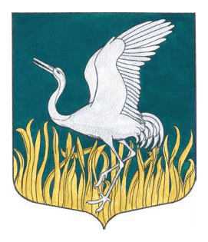

ЛЕНИНГРАДСКАЯ ОБЛАСТЬ
ЛУЖСКИЙ МУНИЦИПАЛЬНЫЙ РАЙОН
АДМИНИСТРАЦИЯ
МШИНСКОГО СЕЛЬСКОГО ПОСЕЛЕНИЯ
ПОСТАНОВЛЕНИЕ

«17» сентября 2024 года № 312

Об отмене административного регламента

В целях приведения нормативно правовых актов в соответствие с действующим законодательством РФ, на основании пункта 2 статьи 2 Федерального закона от 27.07.2010 №210-ФЗ «Об организации предоставления государственных и муниципальных услуг», администрация Мшинского сельского поселения ПОСТАНОВЛЯЕТ:

- Признать утратившим силу постановление администрации Мшинского сельского поселения Лужского муниципального района от 12.05.2022 №102 «Об утверждении административного регламента по предоставлению муниципальной услуги «Установление соответствия разрешенного использования земельного участка классификатору видов разрешенного использования земельных участков на территории МО Мшинское сельское поселение Лужского муниципального района Ленинградской области».

- Исключить из Реестра государственных и муниципальных услуг Ленинградской области муниципальную услугу, указанную в пункте 1 настоящего Постановления.

- Настоящее постановление разместить на официальном сайте администрации Мшинского сельского поселения в сети Интернет http://мшинское.рф/.

- Контроль за исполнением настоящего постановления оставляю за собой.

И.о. главы администрации В.В. Картавенко

Разослано: прокуратура, в дело

